ГУАП

КАФЕДРА № 42

ОТЧЕТ
ЗАЩИЩЕН С ОЦЕНКОЙ ПРЕПОДАВАТЕЛЬ

ассистент |  |  |  | Д. Д. Савельева
должность, уч. степень, звание |  | подпись, дата |  | инициалы, фамилия

ОТЧЕТ О ЛАБОРАТОРНОЙ РАБОТЕ №4

Коммутация. Построение локальной сети. DCHP
по курсу: Инфокоммуникационные системы и сети

РАБОТУ ВЫПОЛНИЛ

СТУДЕНТ гр. № | 4321 |  | Г.В. Буренков
 |  | подпись, дата | инициалы, фамилия

Санкт-Петербург 2025

СОДЕРЖАНИЕ
1. Цель работы 2
2. Ход выполнения работы 3
3. Настройка Linux 12
4. Проверка результата 14
5. Вывод 16

1. Цель работы
Приобрести практический опыт конфигурирования виртуальных локальных сетей (VLAN) на устройствах Cisco и Mikrotik, а также освоить настройку службы динамической конфигурации хостов (DHCP).

2. Ход выполнения работы
Для изучения виртуальных сетей применялась платформа Eve-NG с использованием образов Cisco IOL и Mikrotik RouterOS.
Топология сети базируется на предыдущей лабораторной работе с внесенными дополнениями. В схему добавлен выход во внешнюю сеть и виртуальная машина на базе Kali Linux. Итоговая топология представлена на рисунке 1.
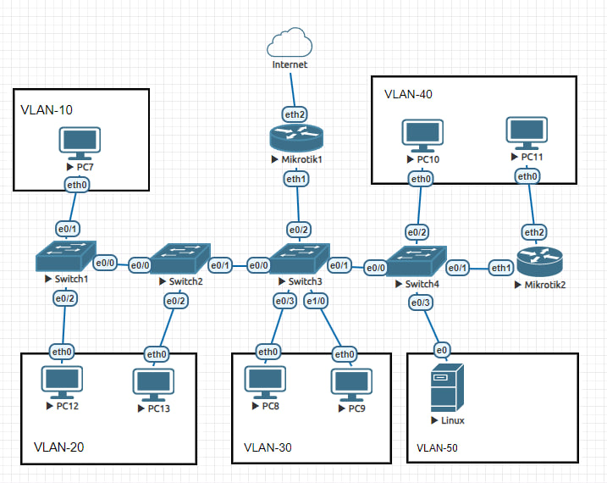
Рисунок 1 – Топология сети

На представленной схеме (рисунок 1), Switch1 - Switch4 представляют собой коммутаторы на базе Cisco IOL, Mikrotik1 и Mikrotik2 - маршрутизаторы на образе Mikrotik RouterOS. PC7 - PC13 являются виртуальными персональными компьютерами, сетевые настройки которых были выполнены в рамках предыдущей работы.
Первым шагом настройки стало добавление интерфейса для подключения к внешней сети на маршрутизаторе Mikrotik1. Данная операция была выполнена посредством команды ip dhcp-client add interface=ether2. Поскольку интерфейс был активен по умолчанию, дополнительная активация не потребовалась. Результат выполнения команд отображен на рисунке 2.
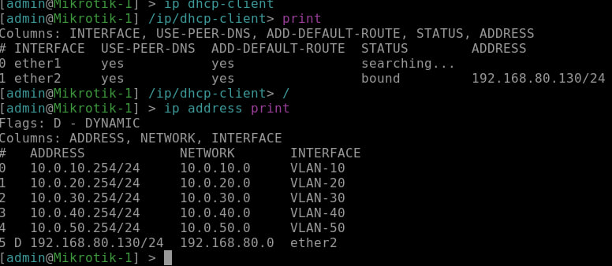
Рисунок 2 – Получение IP-адреса от внешнего DHCP-сервера

Следующим этапом стала установка и обновление утилиты WinBox. После инсталляции было установлено соединение с ранее настроенным маршрутизатором, после чего выполнено обновление программного обеспечения. Процесс обновления представлен на рисунке 3.
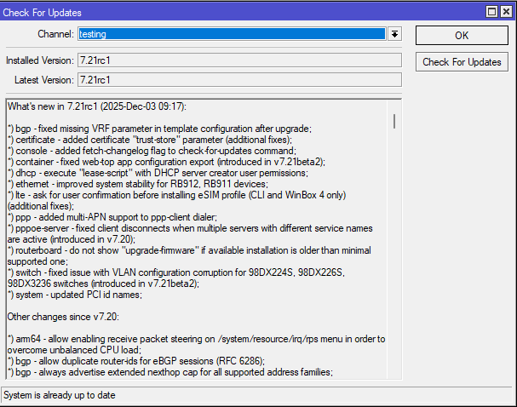
Рисунок 3 – Обновление микротика в WinBox
Д алее была выполнена настройка адресных пулов для автоматической раздачи IP-адресов в ранее созданных подсетях. Пример формирования нового пула показан на рисунке 4, а полный перечень созданных пулов для всех подсетей представлен на рисунке 5.
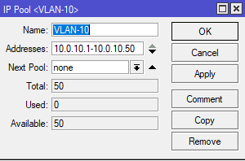
Рисунок 4 – Создание нового адресного пула

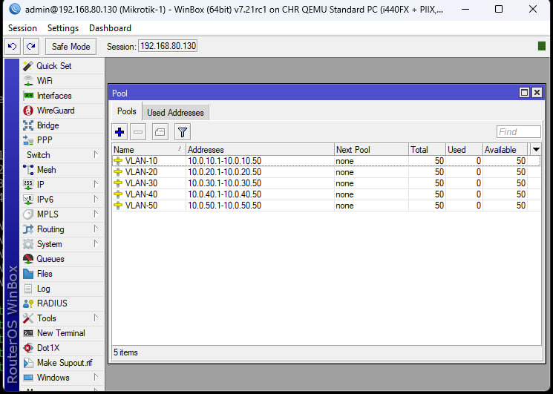
Рисунок 5 – Перечень всех созданных адресных пулов

После этого был развернут DHCP-сервер в сегменте VLAN-10. Процедура настройки сети для DHCP-сервера и конфигурация самого сервера отображены на рисунках 6 и 7 соответственно.
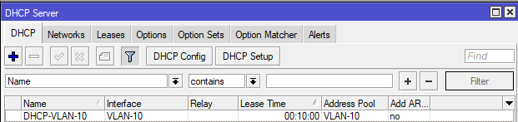
Рисунок 6 – Настройка сети для DHCP-сервера
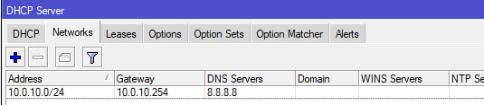
Рисунок 7 – Networks DHCP-сервера

По завершении данных операций в таблице активных серверов появилась запись о функционирующем DHCP-сервере. Данный результат представлен на рисунках 8, 9, 10.
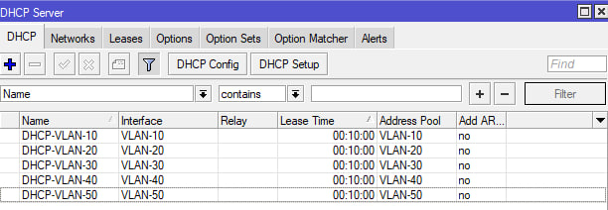
Рисунок 8 – Настройка всех сетей для DHCP-сервера

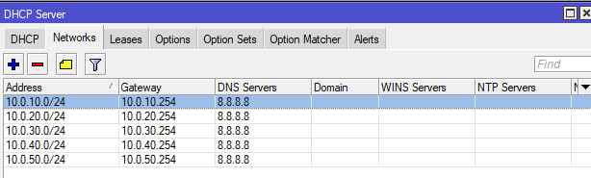
Рисунок 9 – Все Networks DHCP-сервера
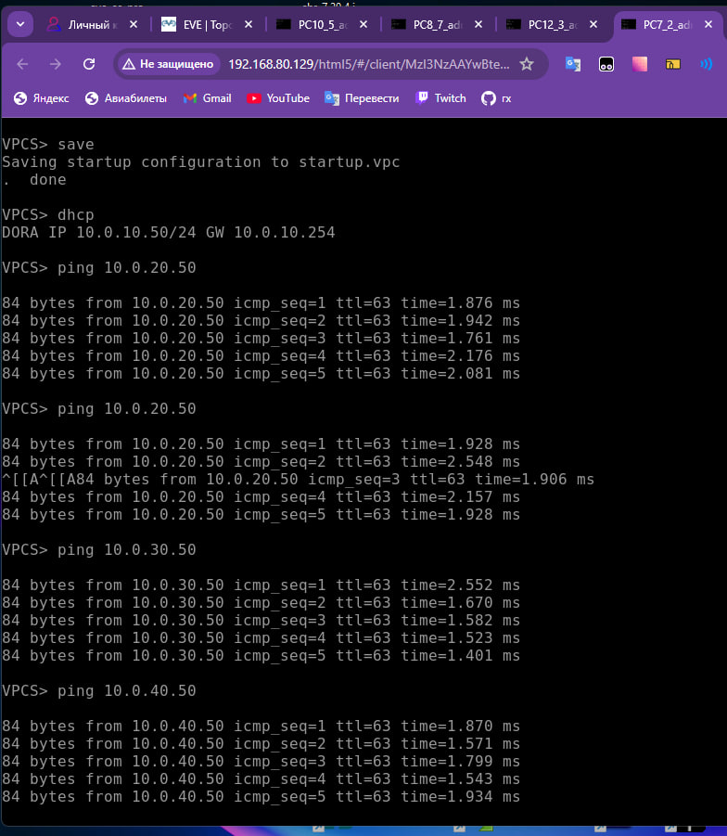
Рисунок 10 – Проверка работоспособности DHCP-Server на VLAN

После завершения настройки всех DHCP-серверов на маршрутизаторе Mikrotik1 была выполнена команда export для просмотра полной конфигурации устройства. Данная конфигурация включает все настроенные интерфейсы, VLAN, адресные пулы, DHCP-серверы, а также маршрутизацию и правила фильтрации. Полная конфигурация маршрутизатора Mikrotik1 представлена на рисунке 11.
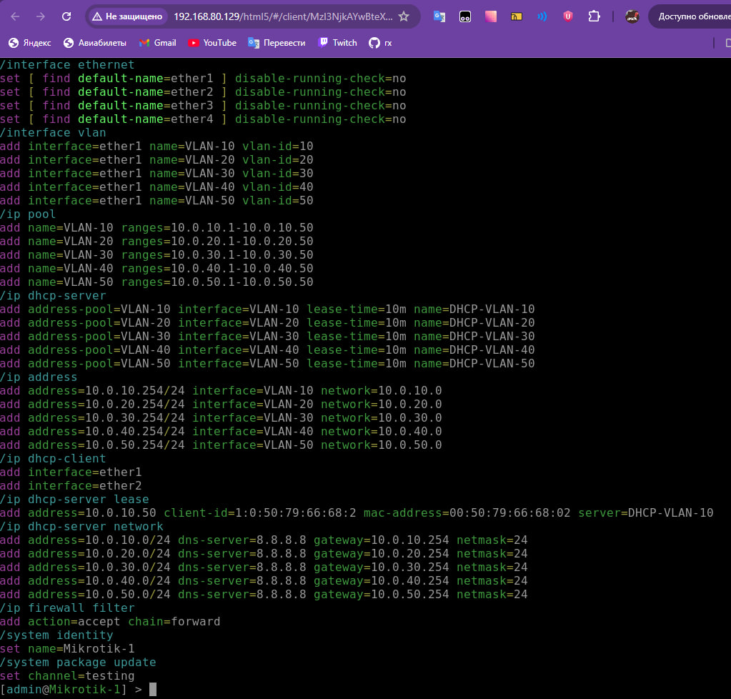
Рисунок 11 – Конфигурация маршрутизатора Mikrotik1

Следующим этапом задания стала настройка DHCP-сервера на коммутаторе Cisco. Для реализации данной задачи был выбран коммутатор Switch3. Процесс конфигурирования представлен на рисунках 12.

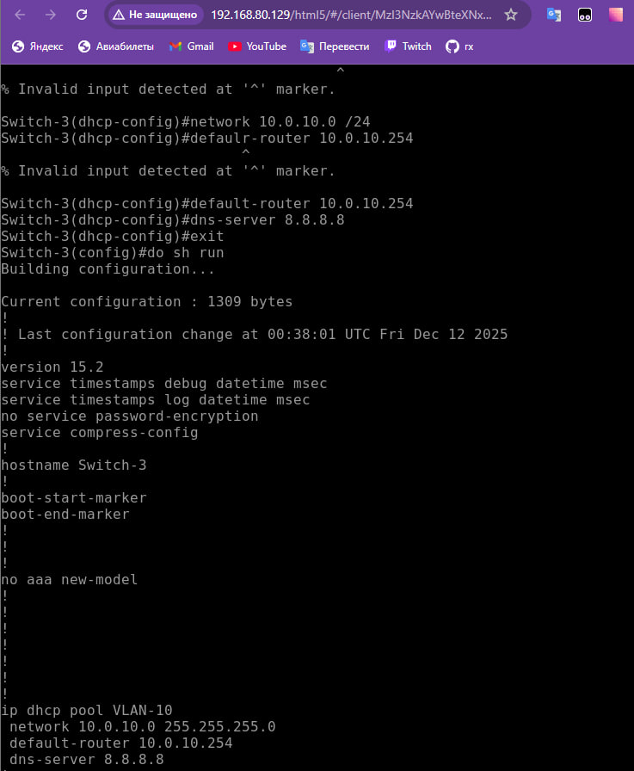
Рисунок 12 – Запись о DHCP-сервере и пуле адресов в VLAN-10

В дальнейшем были настроены серверы для всех остальных виртуальных локальных сетей аналогичным образом. Всем интерфейсам VLAN были назначены соответствующие IP-адреса в соответствующих сетях. Данная конфигурация отображена на рисунке 13. Итоговая конфигурация DHCP-серверов представлена на рисунке 14.
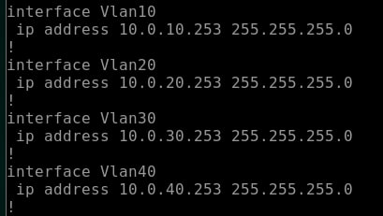
Рисунок 13 – IP-адреса интерфейсов VLAN для DHCP-серверов
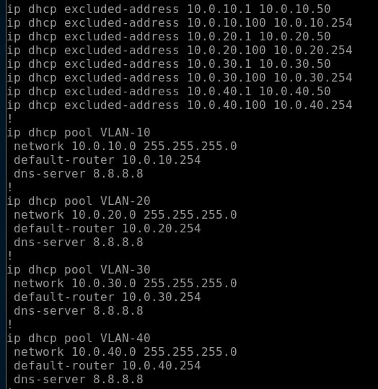
Рисунок 14 – Итоговая конфигурация DHCP-серверов на коммутаторе Switch3

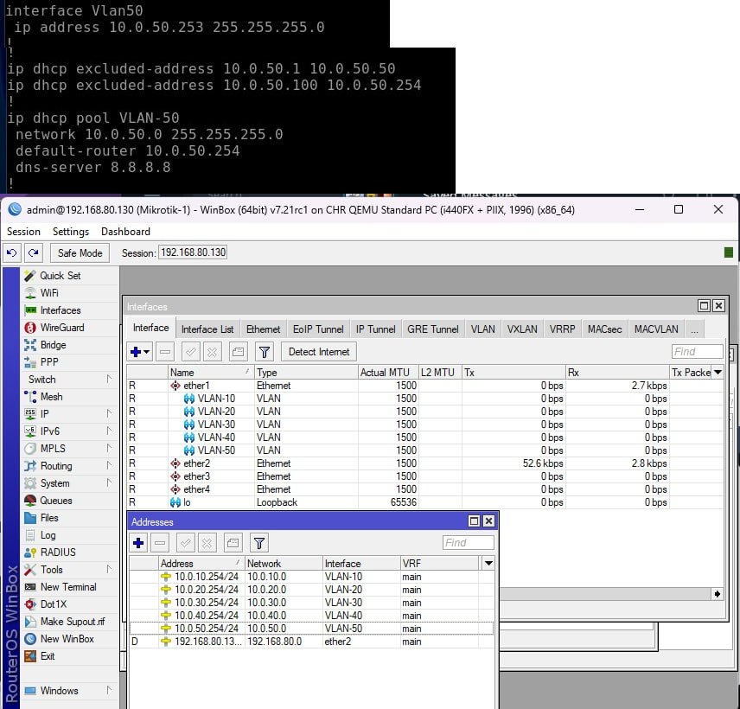
Рисунок 15 – Настройка VLAN-50 на Switch-3

3. Настройка Linux
Следующим этапом стал запуск виртуальной машины Linux и ее подключение к сети. На рисунке 16 показано изначальное отсутствие сетевого адреса, на рисунке 17 отображена команда dhclient, с помощью которой был запрошен и получен IP-адрес от DHCP-сервера.
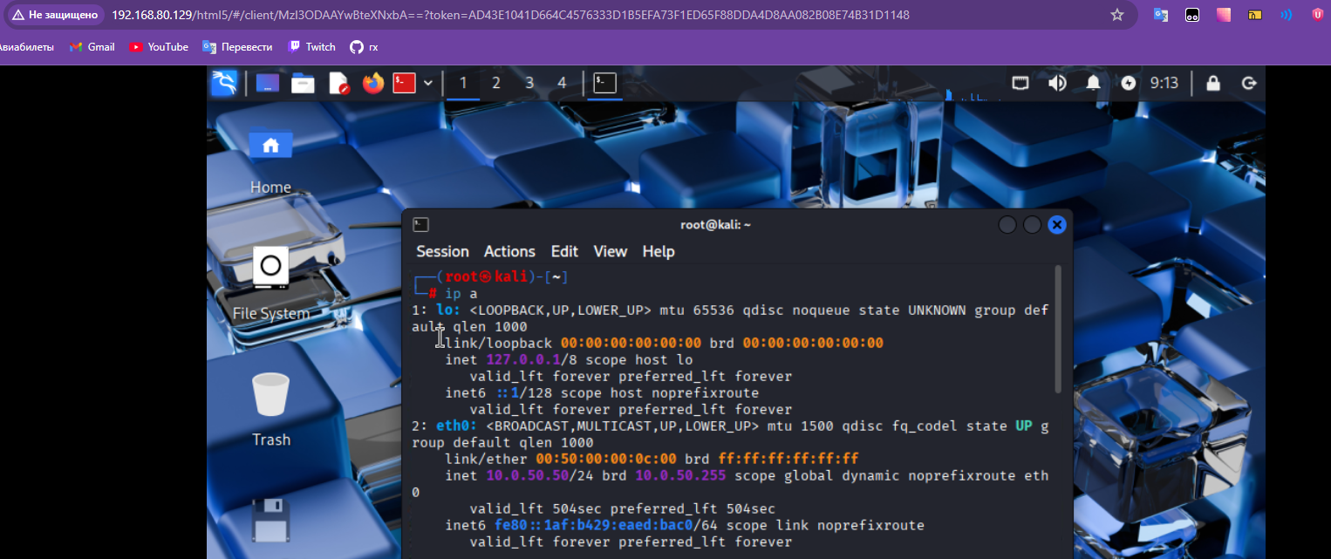
Рисунок 17 – Изначальное отсутствие сетевого адреса на Linux

Последний этап выполнения работы – настройка NAT для подключения к интернету. Это было реализовано на ранее настроенном роутере Mikrotik, процесс настройки показан на рисунках 18, 19.
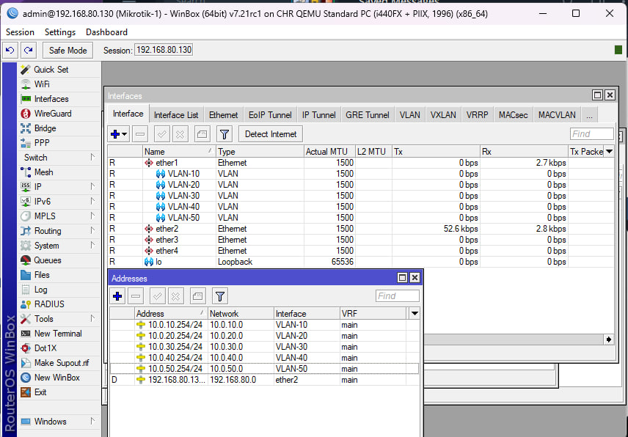
Рисунок 18 – Проверка наличия VLAN-50
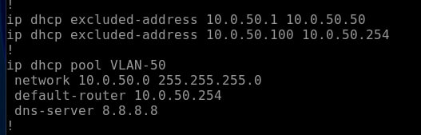
Рисунок 19 – Настройка VLAN50 на маршутизаторе

Для проверки наличия подключения к интернету была успешно выполнена команда ping 8.8.8.8 с ранее настроенной linux машины. Результат показан на рисунке 20.

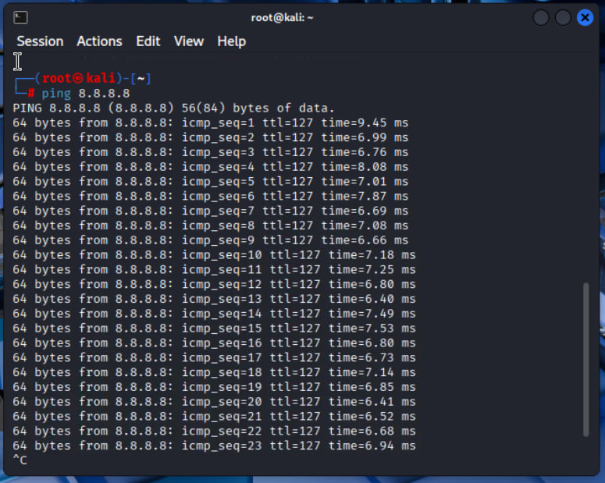
Рисунок 20 – Проверка подключения к сети Linux

4. Проверка результата
Последним шагом перепроверим работу проекта. На рисунках 21-25 показан результат правильной работы интернета в работе.
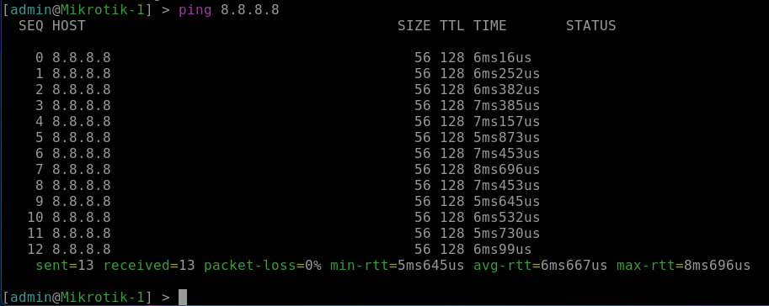
Рисунок 21 – Проверка на маршрутизаторе пинга 8.8.8.8

Рисунок 22 – Проверка на Linux ping 8.8.8.8
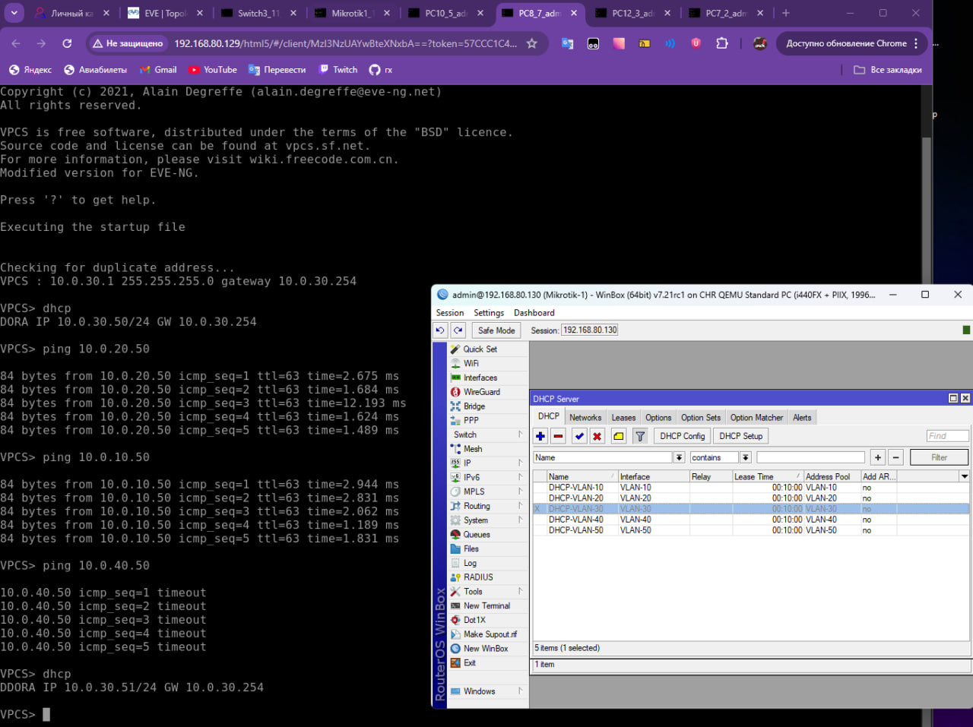
Рисунок 23 – Проверка работы сервера при выкл DHCP
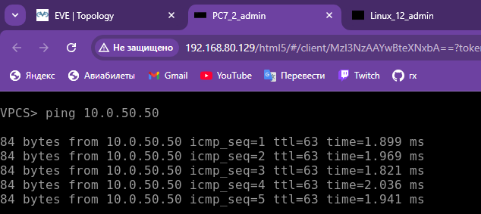
Рисунок 24 – Проверка соединения VLAN-50 от VPC7

5. Вывод
В ходе выполнения данной лабораторной работы были получены практические навыки конфигурирования виртуальных локальных сетей (VLAN) и службы динамической конфигурации хостов (DHCP) на оборудовании Cisco и Mikrotik в среде виртуализации Eve-NG. Была развернута сетевая инфраструктура, включающая коммутаторы Switch1–Switch4 на базе Cisco IOL, маршрутизаторы Mikrotik1 и Mikrotik2, виртуальные персональные компьютеры PC7–PC13, а также добавлено подключение к внешней сети и виртуальная машина на базе Kali Linux. На маршрутизаторе Mikrotik1 был настроен интерфейс с DHCP-клиентом для выхода в интернет, выполнена установка и обновление утилиты WinBox, созданы адресные пулы и развернуты DHCP-серверы для всех виртуальных локальных сетей, работоспособность которых была подтверждена через получение IP-адресов на виртуальных компьютерах в соответствующих сегментах и проверку связности с помощью команд ping.
Дополнительно был выполнен процесс настройки DHCP на коммутаторе Cisco (Switch3): созданы адресные пулы, исключены определенные диапазоны адресов, назначены IP-адреса интерфейсам VLAN и сформирована итоговая конфигурация; для обеспечения корректной работы были деактивированы дублирующие DHCP-серверы на маршрутизаторе Mikrotik. Виртуальная машина Linux была успешно подключена к сети, получила IP-адрес по DHCP с помощью команды dhclient, а на маршрутизаторе Mikrotik1 был настроен NAT для предоставления доступа в интернет. Проверка внешней связности была успешно выполнена посредством команды ping 8.8.8.8, что подтвердило корректность настройки трансляции сетевых адресов.
Таким образом, результаты работы подтвердили корректность выполненной конфигурации и согласованную работу всех компонентов сети.

